Лабораторная работа №8
Разработка и внедрение схемы адресации VLSM
Ибраев Дамир Беркутбаевич, группа ЛБ-03.01
Цель:
Изучить принципы разработки адресного пространства с использованием VLSM и закрепить навыки настройки локальной сети в Cisco Packet Tracer, включая назначение статических IP-адресов, проверку связности устройств с помощью команды ping и интеграцию беспроводного сегмента сети.
Ход работы:
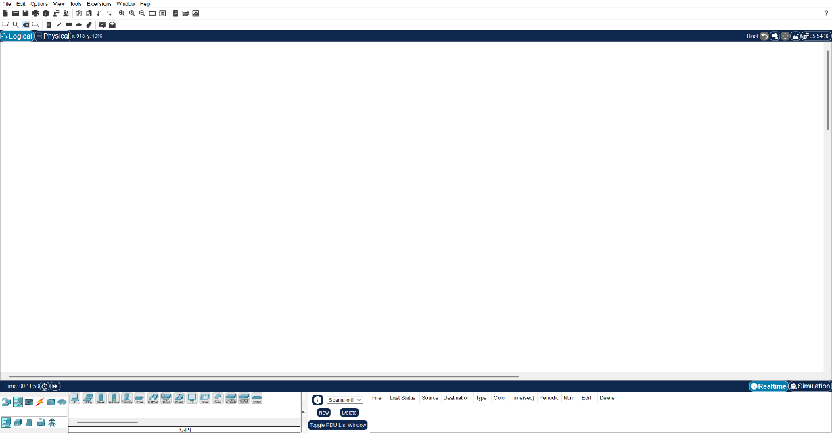
Создал новый документ в программе Cisco Packet Tracer
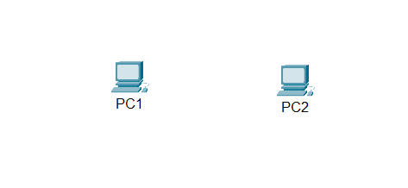
На пустое поле поставил компьютеры

Беру кабель Copper Cross-Over
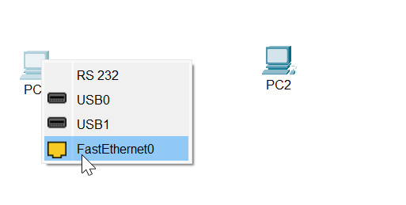
Подключаю кабель в порт FastEthernet0
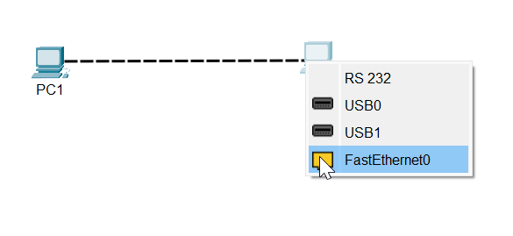

Также подключаю кабель к 2-му компьютеру по этому же порту
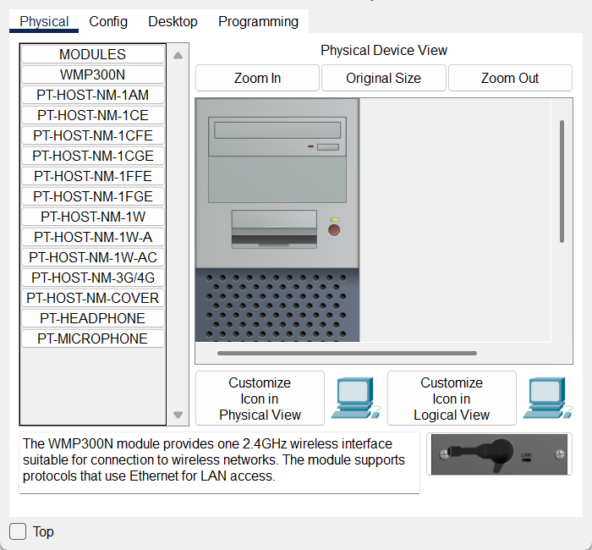
Захожу на PC1
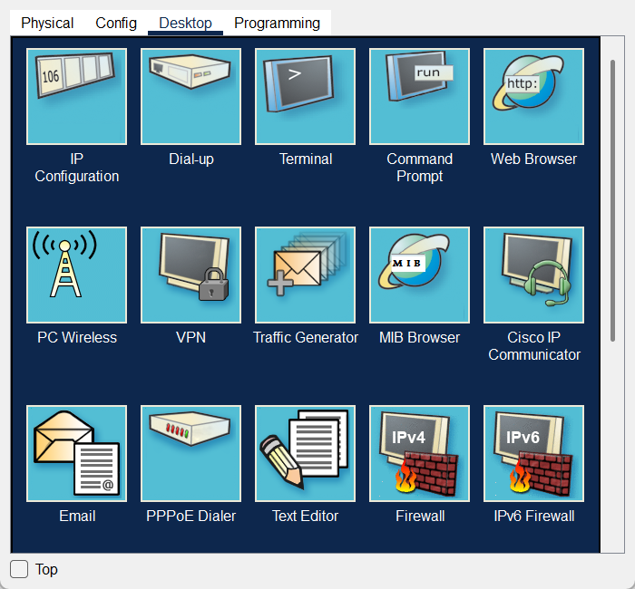
Захожу в вкладку Desktop
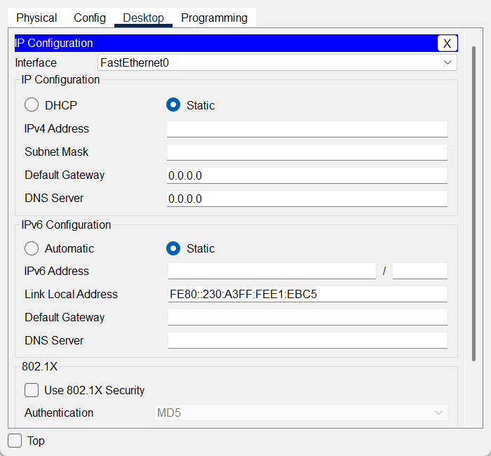
Захожу в IP Configuration
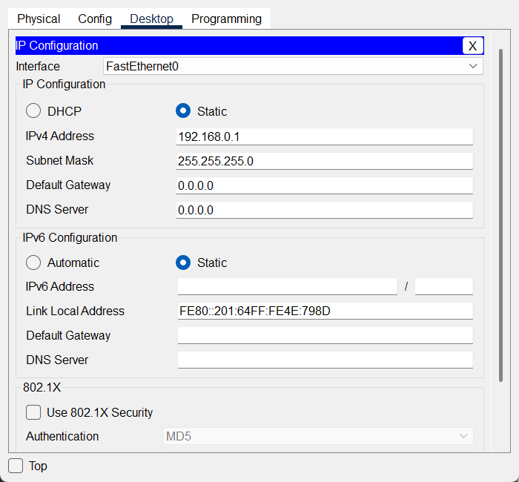

И задаю IP адрес
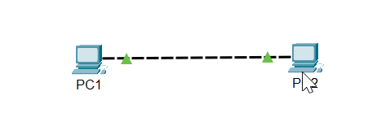

Перехожу на PC2
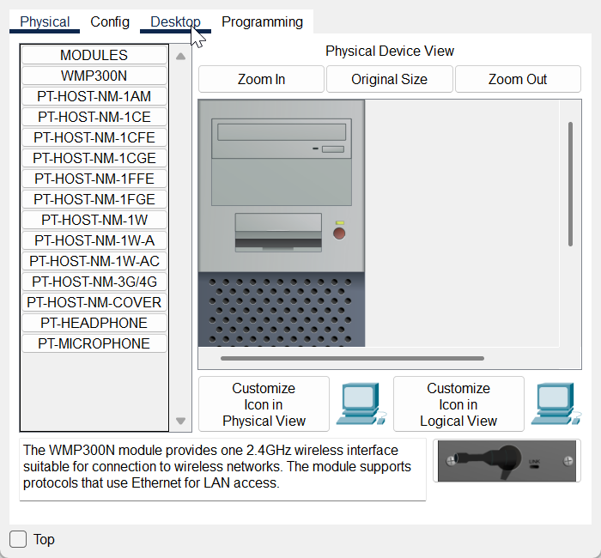
Захожу в Desktop
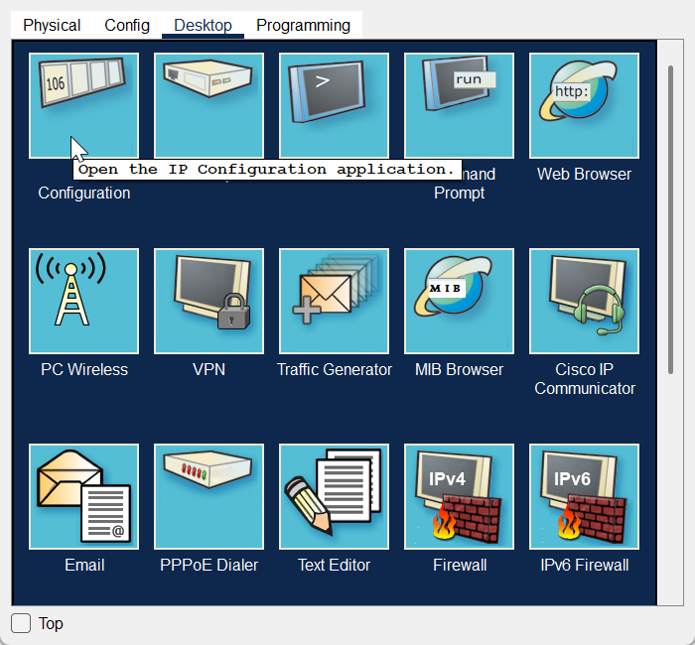
Захожу IP Configuration
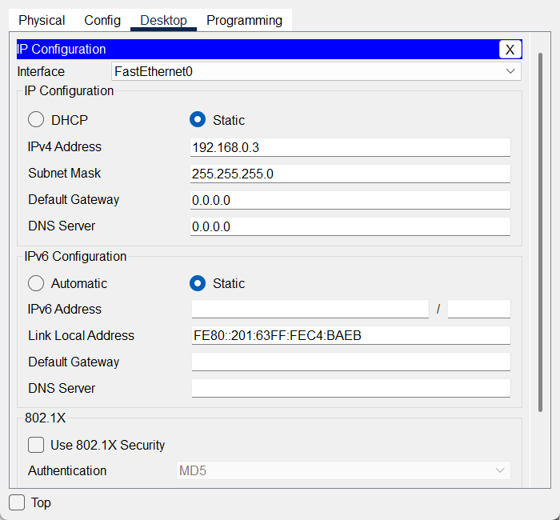

И задаю IP адреса
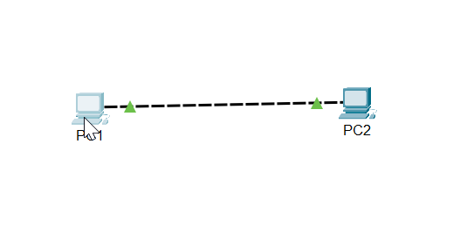
Захожу на PC1

Захожу в Desktop и в Command Prompt
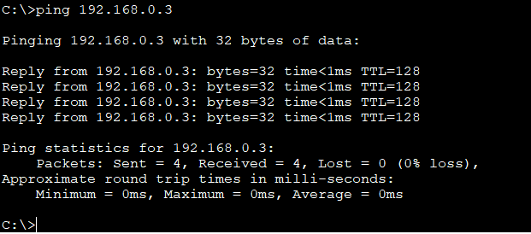

Успешно пингую в 2 компьютер
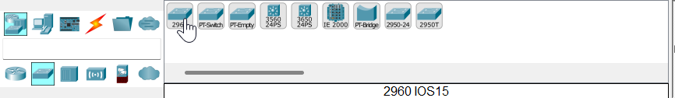
Беру коммутатор
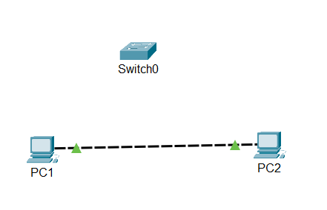
И добавляю в топологию
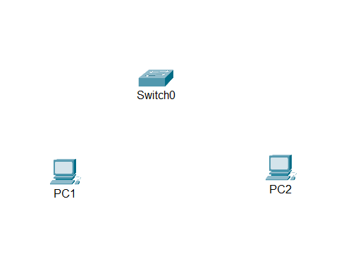
Удаляю кабель между ПК
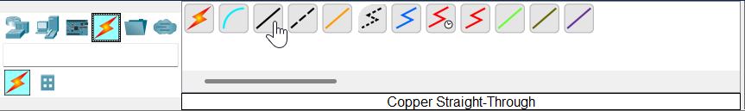
Беру прямой кабель
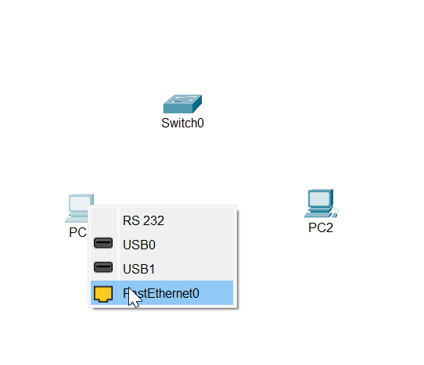
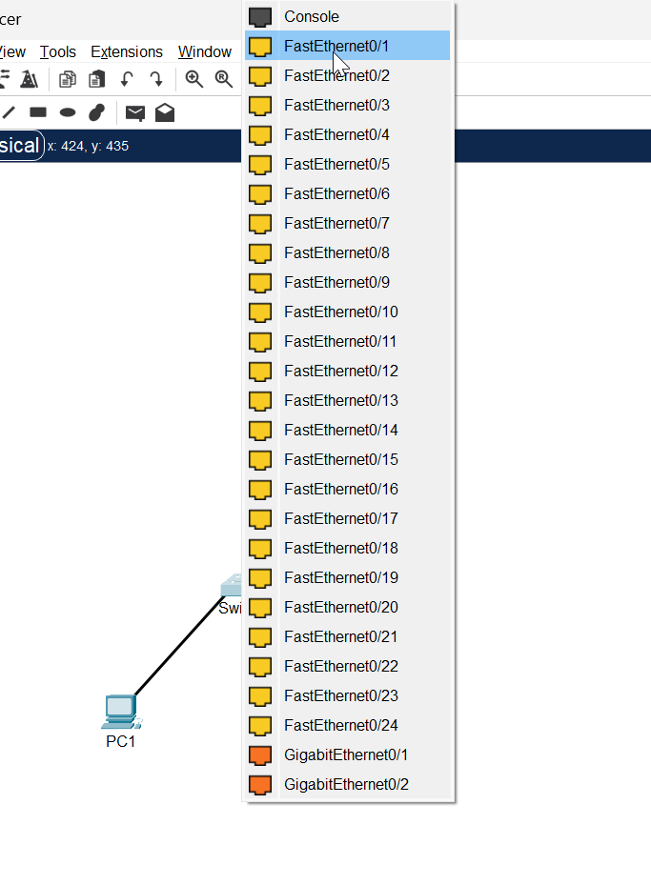
И подключаю кабель к PC1 через FastEthernet0 и подключаю к коммутатору в один из портов FastEthernet
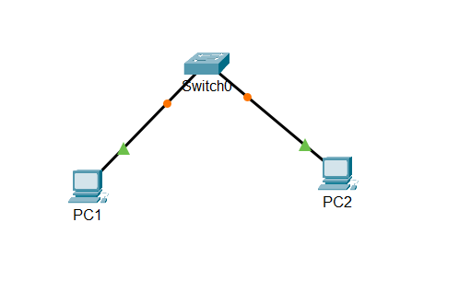
Тоже самое делаю с PC2
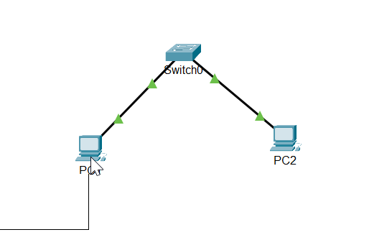
Захожу в один из PC

Захожу в Command Prompt
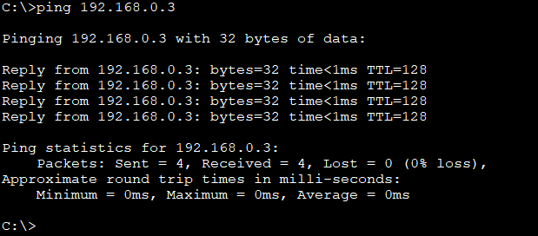

И успешно пингую в PC2
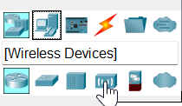
Захожу в Wireless Devices в вкладке инструментов
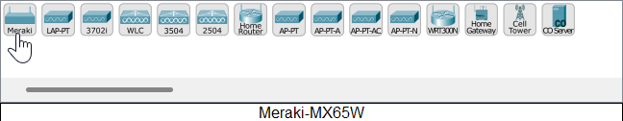
Беру Meraki
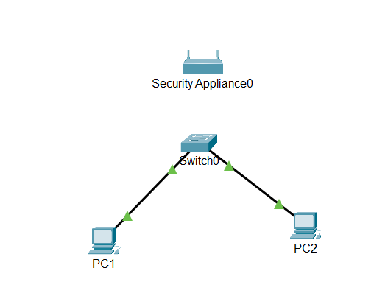
И добавляю в топологию

Беру прямой кабель
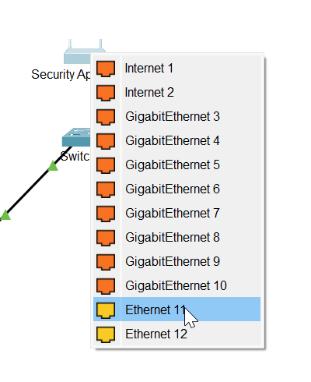
Подключаю один конец кабеля в Ethernet
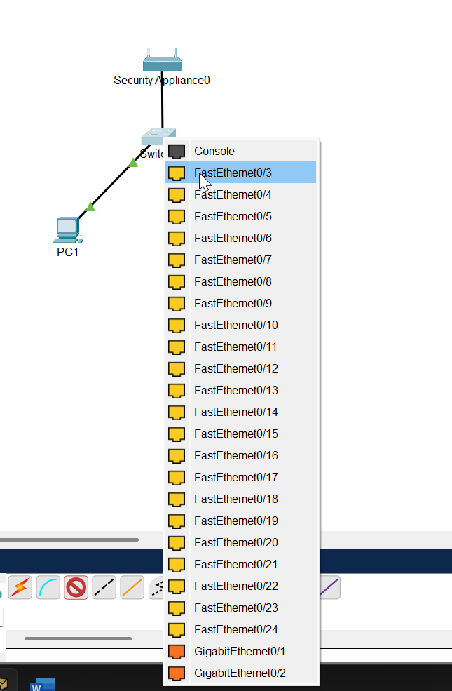
Подключил другой конец в коммутатор
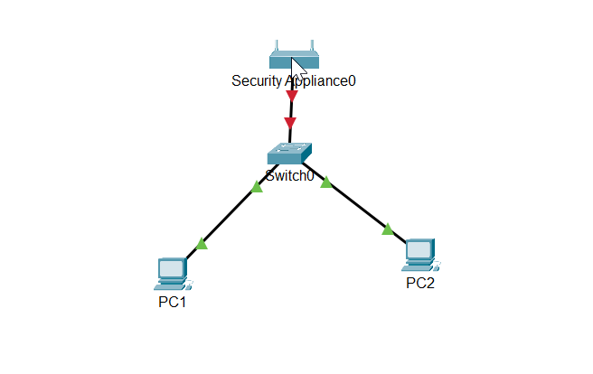
Захожу в роутер
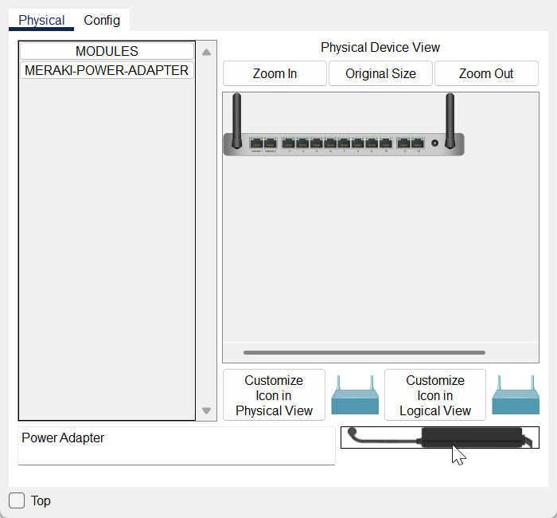
Беру адаптер
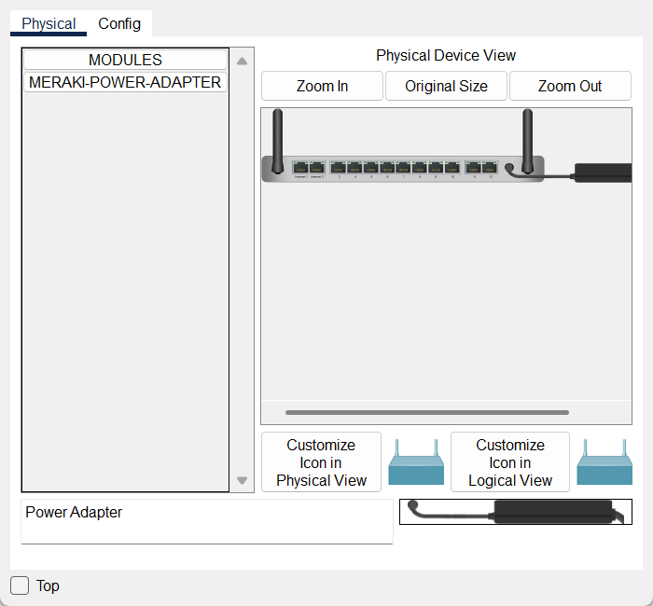
И включаю роутер
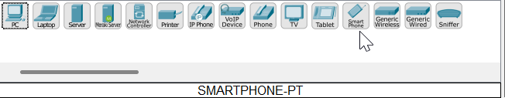
Беру смартфон
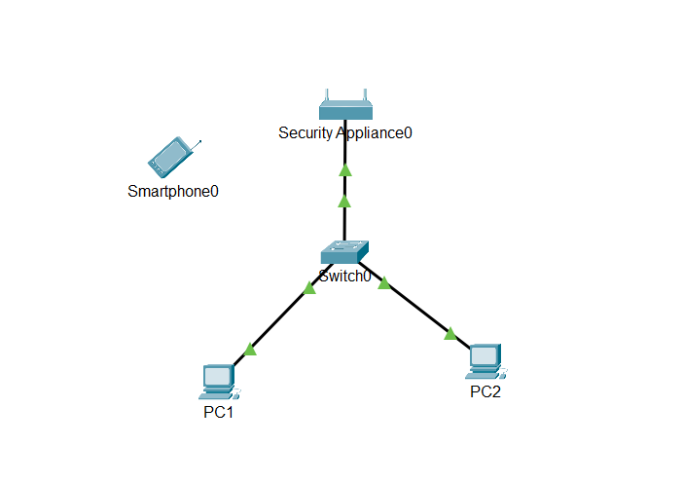
Добавляю в топологию
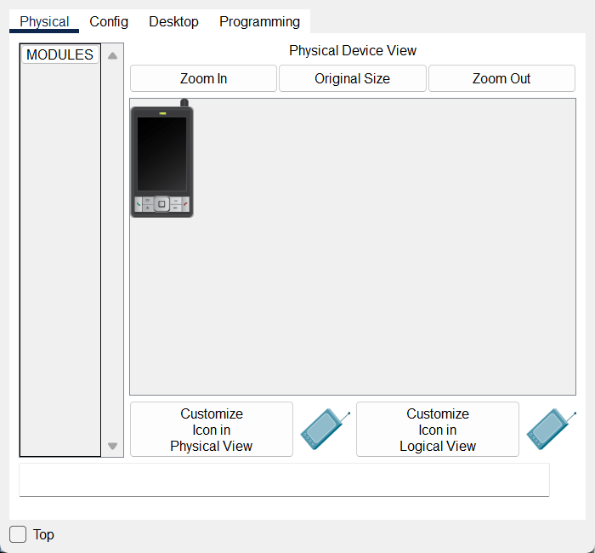
Захожу в смартфон
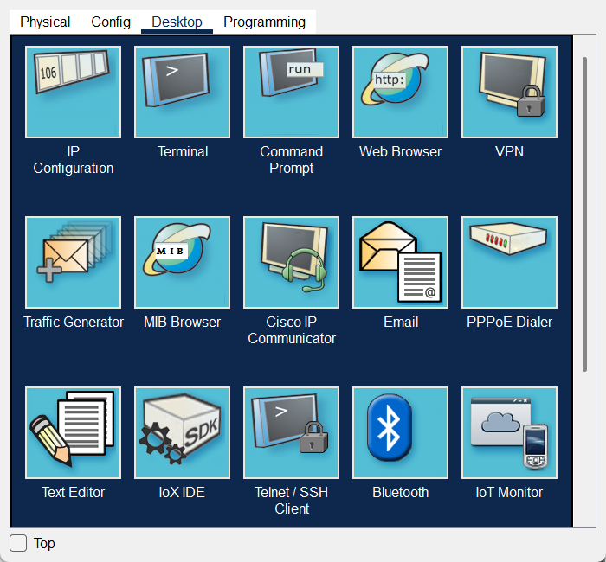
Захожу в Desktop и в IP Configuration
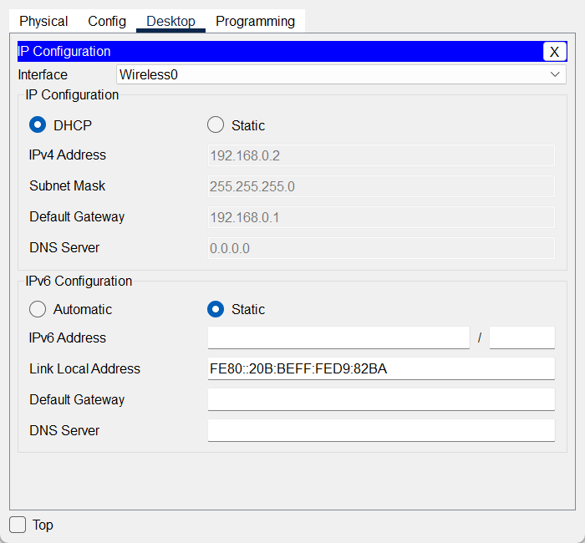
Узнаю IP смартфона, которые автоматически выдался
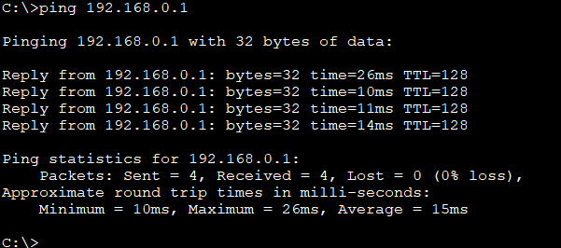
После захожу в Command Prompt и успешно пингую в PC1
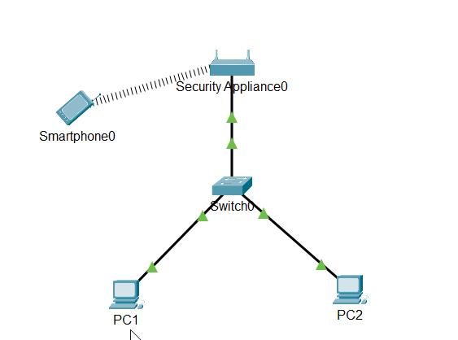

Захожу в PC1 и в Desktop
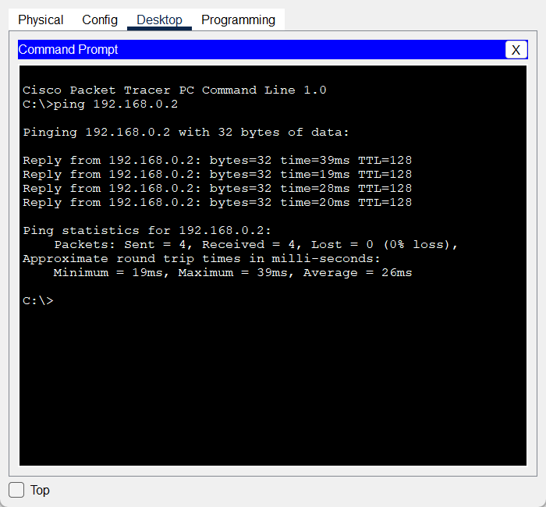
Захожу в Command Prompt и успешно пингую в смартфон
Выводы:
В результате выполнения лабораторной работы была проведена комплексная эмпирическая апробация методов структурирования адресного пространства с использованием технологии переменной длины маски подсети (VLSM), что позволило реализовать адаптивную стратификацию IP-пространства в соответствии с реальными требованиями уровня доступа. Применение VLSM обеспечило минимизацию фрагментации адресного пространства и повысило энтропийную устойчивость общей схемы адресации, благодаря чему удалось сформировать топологически оптимизированную и масштабируемую сетевую архитектуру.
Процесс статической адресации конечных хостов включал корректную параметризацию сетевых интерфейсов, что обеспечило жёсткую фиксацию сетевых атрибутов и исключило возможность появления конфликтов внутри IP-диапазонов. Пакетная диагностика межузлового взаимодействия посредством ICMP-эхо-запросов позволила верифицировать функциональную консистентность протоколов канального и сетевого уровней, а также подтвердить корректность ARP-резолвинга, таблиц маршрутизации и трансляции MAC-идентификаторов.
Внедрение коммутатора способствовало формированию автономного коммутационного сегмента, в котором алгоритмы построения таблиц коммутации, основанные на динамическом обучении MAC-адресов, обеспечили детерминированную доставку кадров и ликвидацию лишних широковещательных потоков. Такое построение коммутационного домена усилило структурную стабильность сети и уменьшило нагрузку на среду передачи.
Расширение архитектуры за счёт беспроводного сегмента позволило интегрировать в инфраструктуру элементы радиочастотного доступа, основанные на механизмах SSID-ассоциации, аутентификации и процедур распределения эфира в рамках стандарта IEEE 802.11. Подключение мобильного терминала инициировало процессы многослойного сопряжения, включая установление логического канала, согласование параметров модуляции и последующее включение смартфона в общий широковещательный контекст сети. Успешная передача ICMP-трафика между проводными и беспроводными хостами подтвердила единообразие сетевой адресации, корректную работу механизмов ретрансляции и отсутствие маршрутизационных аномалий.
В совокупности выполненные операции продемонстрировали устойчивость, функциональную целостность и технологическую непротиворечивость сформированной топологии. Полученные результаты подтверждают корректность выбранных параметров сетевого стека, валидность установленной модели взаимодействия хостов и эффективность использованных методов сегментации и распределения адресного пространства. Таким образом, реализованный эксперимент показал, что построенная инфраструктура обладает высоким уровнем структурной согласованности, а также потенциалом дальнейшего масштабирования и интеграции дополнительных сетевых сервисов.

